SENAC FACULDADE CONTAGEM

PLAYER JUKEBOX

Contagem/MG

2025

Alex Colares de Miranda

Geraldo Rosa de Almeida

Henrique Juliano Silva

João Paulo Nunes da Silva

Washington Luiz Pertussati

PLAYER JUKEBOX

PROJETO INTEGRADOR. Apresentado ao curso Técnico de Informática, do SENAC MINAS Contagem, do ano de 2025. Como requisito para obtenção de conclusão de curso.

Orientador: Nalysson Luiz Da Silva

Contagem**/**MG

2025

**SUMÁRIO**

**INTRODUÇÃO** 4

**DESENVOLVIMENTO** 5

Objetivos6

Softwares Utilizados6

**CONCLUÇÃO**7

Referências Bibliográficas8

Anexos9

**INTRODUÇÃO**

O presente trabalho foi desenvolvido no âmbito do Projeto Integrador, com o objetivo de aplicar conhecimentos práticos em uma solução funcional. A proposta escolhida consistiu na criação de um software de reprodução musical, simulando o funcionamento de um jukebox digital.

Uma Jukebox é um equipamento eletromecânico (nos modelos mais antigos) ou eletrônico e até totalmente digital nos modelos mais novos, projetado para a reprodução automática de músicas previamente escolhidas como mencionados nas figuras. (figuras 1, 2 e 3); elas ficam armazenadas em mídias físicas como discos de vinil, CDs e outros dispositivos eletrônicos e digitais (como arquivos em MP3). O dispositivo permite ao usuário selecionar faixas de músicas específicas por meio de uma interface de escolha, normalmente alfanumérica ou sensível ao toque, dependendo da geração da jukebox. O sistema inclui componentes de seleção de reprodução de músicas, operando de forma automática após o acionamento por pagamentos de moedas ou fichas. Entre as décadas de 1940 e 1970, as Jukeboxes foram amplamente utilizadas em ambientes públicos, como bares, lanchonetes e restaurantes destacando-se como uma solução de entretenimento musical interativo.

No Projeto Integrador, inicialmente, foi realizada a definição das responsabilidades individuais: dois membros ficaram responsáveis pelo desenvolvimento do back-end e lógica de programação, outro membro atuou na construção do front-end, com foco na interface do usuário, e os demais membros foram designados para a elaboração e organização da documentação técnica do projeto.

A etapa seguinte envolveu a integração entre o front-end e o back-end, assegurando a comunicação adequada entre a interface gráfica e os componentes funcionais da aplicação. Para o desenvolvimento do projeto, foram utilizados ambientes e ferramentas de desenvolvimento.

A aplicação desenvolvida permitiu ao usuário interagir com a jukebox digital por meio de comandos como seleção de faixas, reprodução, pausa, avanço, retrocesso e trocar música. Algumas faixas musicais foram embutidas no próprio código como uma forma de demonstração de recursos que podem ser trabalhados e aperfeiçoados em futuras atualizações, porém o foco principal fica por conta da reprodução de arquivos locais e dispositivos externos como pen drive por exemplo. Também teve como foco a integração de recursos de acessibilidade para deficientes.

Foram trabalhadas competências técnicas em programação, desenvolvimento de interfaces, versionamento de código e documentação, promovendo uma inclusão digital, que inclui o alinhamento aos objetivos pedagógicos da grade curricular do curso, focando também para acessibilidade.

# DESENVOLVIMENTO

Para dar início ao projeto, foi realizada a fase de pesquisa exploratória em diversos sites e plataformas de aprendizado, com o objetivo de entender como funcionam sistemas de reprodução musical e quais seriam os recursos essenciais para o desenvolvimento do Jukebox Digital. Essa etapa foi fundamental para que todos os membros tivessem um primeiro contato com a lógica e a estrutura de uma plataforma musical.

Durante essa pesquisa, foi encontrado um material muito útil no site HashtagTreinamentos, que serviu como uma base importante para compreender conceitos iniciais, estruturar nosso projeto e visualizar exemplos práticos. A partir desse conteúdo, foi possível traçar um plano de desenvolvimento mais claro e definir as funcionalidades principais que seriam implementadas.

Tendo visão mais concreta do projeto, foi realizada a divisão de tarefas entre os membros, para promover o envolvimento nas diferentes etapas. A proposta era que cada membro pudesse vivenciar ao menos um pouco de cada parte do processo - da programação à documentação - para garantir um entendimento mais abrangente e colaborativo do projeto como um todo.

Para o desenvolvimento da aplicação, realizaram-se dos usos de linguagens e tecnologias como Java Script, HTML e CSS, que permitiram a construção da interface e a implementação da lógica de funcionamento do jukebox. Além disso, o uso de ferramentas baseadas em inteligência artificial foi necessário como apoio, especialmente na correção de trechos de código, na sugestão de melhorias e na automação de pequenas tarefas durante o desenvolvimento.

Essa combinação entre pesquisa, divisão colaborativa das atividades, uso de fontes confiáveis e apoio de tecnologias modernas foi essencial para dar vida à jukebox digital e para proporcionar um aprendizado significativo.

## **Objetivos**

O objetivo do projeto era criar um jukebox digital que também oferecesse recursos de acessibilidade, buscamos desenvolver uma aplicação interativa que permitisse aos usuários escolher e reproduzir músicas de forma simples e intuitiva. Além disso, a inclusão de pessoas com deficiência foi um pensamento, para implementar funcionalidades como interação por botões, e uma possibilidade de alternar a tela em claro e escuro. O projeto foi realizado em grupo, promovendo a aplicação prática dos conhecimentos adquiridos no curso técnico em Tecnologia da Informação (TI), como programação, design de interface, back-end, banco de dados e muito trabalho em equipe.

**Softwares Utilizados**

Durante o desenvolvimento do projeto, foram utilizados diversos softwares. Um dos principais foi o Visual Studio Code, da Microsoft Corporation, que serviu como ambiente de desenvolvimento para as linguagens Java Script, HTML e CSS.

Outro software essencial foi o GitHub Desktop, utilizado para versionar os repositórios do projeto. Com ele, todos os integrantes do grupo puderam compartilhar os códigos, armazenar os arquivos de forma segura e colaborar simultaneamente no desenvolvimento do Projeto Integrador (P.I.).

# CONCLUSÃO

O desenvolvimento do Jukebox Digital, no contexto do Projeto Integrador, possibilitou a aplicação prática e colaborativa dos conhecimentos adquiridos ao longo do curso Técnico em Informática. A proposta foi concluída com êxito, integrando habilidades em programação, construção de interfaces, versionamento de código e elaboração de documentação técnica.

A divisão estruturada de responsabilidades entre os membros da equipe assegurou a participação ativa em todas as etapas do projeto, desde a pesquisa inicial até a integração final entre front-end e back-end. A utilização das linguagens Java Script, HTML e CSS, aliada ao uso de ferramentas como Visual Studio Code e GitHub Desktop, foi fundamental para o desenvolvimento eficiente da aplicação.

O projeto atendeu plenamente aos objetivos propostos, resultando em uma solução funcional com interface intuitiva e recursos voltados à acessibilidade, a aplicação permite comandos como reprodução de faixas, pausa, troca de músicas e leitura de arquivos locais e externos, além de oferecer funcionalidades como acessibilidade a botões, para facilitar o manuseio e o acesso entre os modos claro e escuro.

A incorporação de tecnologias modernas, bem como o uso de ferramentas de inteligência artificial no suporte ao desenvolvimento e correção de código, demonstrou a capacidade dos alunos de adotar soluções inovadoras para desafios reais. Além disso, o projeto reforçou o compromisso com a inclusão digital, ao considerar diferentes perfis de usuários no design da aplicação.

Assim, a Jukebox Digital representa não apenas um produto funcional, mas também um reflexo da formação técnica, da experiência de trabalho em equipe e do compromisso com a inovação e acessibilidade no desenvolvimento de soluções tecnológicas.

### Referências Bibliográficas

1. **Hashtag Treinamentos*.***Como criar um jukebox digital do zero.Disponível em: <https://www.hashtagtreinamentos.com/>*.* Acesso em: jan. 2025.
2. **YouTube*.***Implementação de imagens animadas e desenvolvimento de um carrossel em JavaScript no back-end de um jukebox digital.Disponível em:<https://www.youtube.com/>*.* Acesso em: mar. 2025*.*
3. **W3Schools*.***Utilização de JavaScript no back-end para manipulação e atualização dinâmica do front-end em sistemas de jukebox digital. *Disponível* em: <https://www.w3schools.com/>*.* Acesso em: mai. 2025.
4. **ChatGPT*.***Aprimoramento de código-fonte: atalhos, ajustes estruturais e resolução de problemas avançados na implementação de jukebox digital.Disponível em: <https://chatgpt.com/>. Acesso em: jun. 2025.

**Anexos**

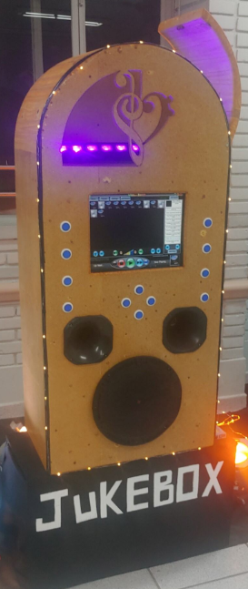

Figura 1: Um modelo de Jukebox. Fonte: arquivo Pessoal.

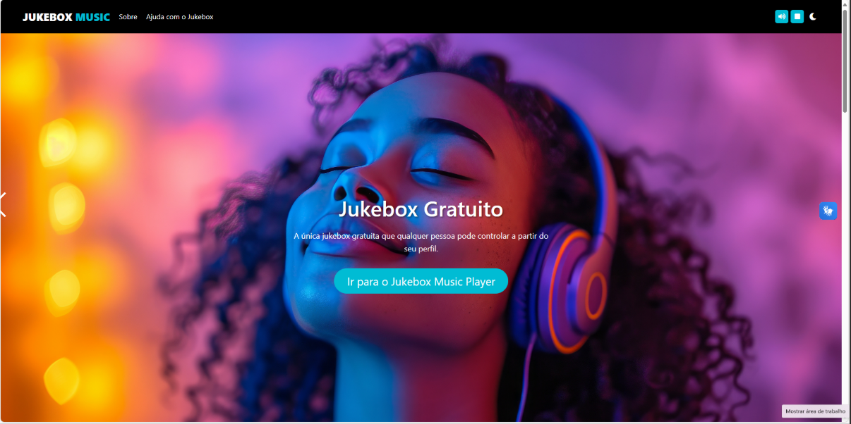

Figura 2: tela inicial do programa jukebox. Fonte: software desenvolvido

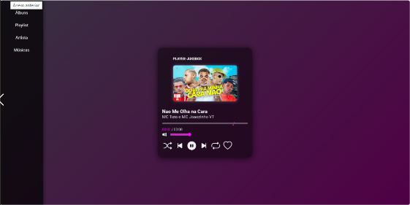

Figura 3: tela principal do programa jukebox. Fonte: software desenvolvido